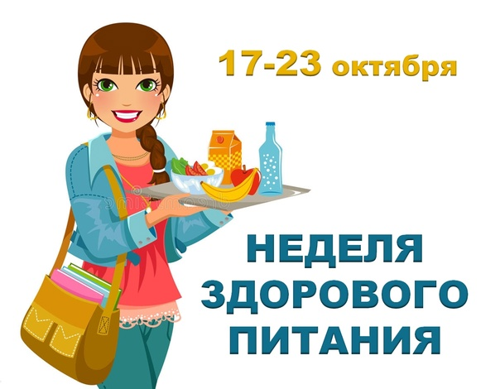

С 17 по 23 октября 2022 года по инициативе Министерства здравоохранения Российской Федерации в нашей стране проходит неделя здорового питания. В этот период усилия медицинского сообщества будут направлены на формирование у граждан культуры здорового питания.
Питание является важнейшим условием здорового образа жизни и сохранения здоровья. Решение вопросов неполноценного питания и борьба с алиментарно-зависимыми заболеваниями — цивилизационный вызов, требующий совместных усилий органов государственной власти, медицинских работников, ученых, представителей пищевой индустрии и общественных организаций.
Переедание, избыточное потребление продуктов питания – одна из важнейших проблем в современном мире, в особенности в развитых странах. В среднем, в мире растет потребление калорий на душу населения в день, что, с одной стороны, позволяет искоренять недоедание, а с другой – приводит к избыточному потреблению энергии (калорийности питания), что является главным фактором роста распространенности избыточного веса и ожирения в современном мире.
Детское ожирение повышает риск ожирения во взрослом возрасте, и, как следствие, преждевременной смерти и инвалидности в старших возрастах. Страдающие ожирением дети могут испытывать трудности с дыханием, подвержены повышенному риску переломов, склонны к гипертонии, инсулинорезистентности и могут испытывать психологические проблемы.
Подробнее об основных теориях «здорового» питания с древности до наших дней читайте в статье «Теории и концепции питания – это интересно знать!», подготовленной врачом кабинета медицинской профилактики Центра здоровья для детей совместно со студентами СГМУ.

